編譯器作業_project1

404410107 蔡東霖

使用antlr 3生成java的檔案類型，能接受以下的資料型態

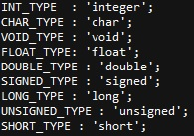

也能判斷出 for while迴圈，也能找出struct及union。

比較、移位及宣告則如下圖所示

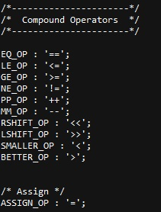

也能分辨出 continue break return :

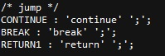

接著是各式括號

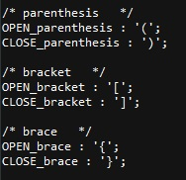

各種符號及加減乘除運算

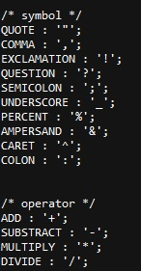

接著是範例程式中的數字文字及浮點數的判斷，其中浮點數又分3種型態，後面是數字文字的定義方式

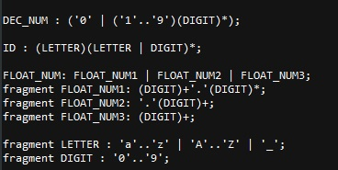

接著是在雙引號中的字串以及其中跳脫字元的定義

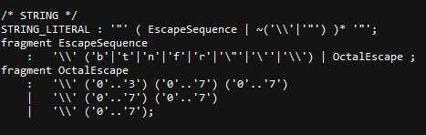

最後是註解方式還有標頭的判別及換行

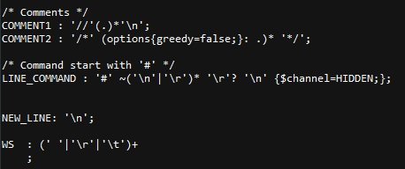

下圖為mcore8上的執行結果

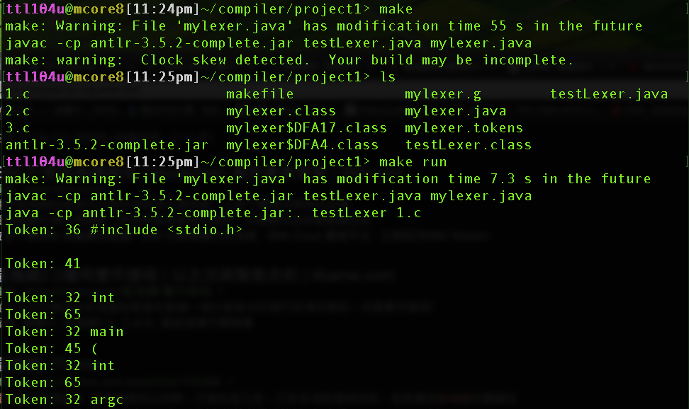

PS最後一個測試檔3.c因為不知道要測什麼，所以向朋友借檔案來測試。